USCS – UNIVERSIDADE MUNICIPAL DE SÃO CAETANO DO SUL

ANÁLISE E DESENVOLVIMENTO DE SISTEMAS

PROJETO DE EXTENSÃO

PROJETO INTEGRADO MULTIDISCIPLINAR

Ecotrack

Gerenciador de logística

| Alessandra Beatriz Negro | 8160652 |
| --- | --- |
| Anthony Emanuel Raminelli  Enzo Bulgarelli | 8161399  8159000 |
| Enry Kazuya Shinzato | 8159959 |
| Gabriel Marques Robles | 8160444 |
| Luis Fernando Póvoas | 8160968 |

SÃO CAETANO DO SUL

2025

**RESUMO 4**

**ABSTRACT 4**

**INTRODUÇÃO 5**

**1 - Descrição do Problema 7**

1.1 - Double Diamond Fonte 9

1.2 - Project Model Canvas 10

1.3 - Business Model Canvas 10

**2 - Objetivos de Negócios da Solução 12**

2.1 - Estudo sobre aceitação da proposta de solução 12

2.2 - Concorrentes 15

2.3 - Ideia do projeto 15

**3 - Ideação do Produto 15**

3.1 - Persona 15

3.2 - MVP (Produto Mínimo Viável) 17

**4 - Prototipação do Software 18**

4.1 - Protótipo de Baixa Fidelidade 18

4.2 Protótipo de Média Fidelidade 20

**5 - Tecnologias Candidatas 25**

5.1 - Plataforma e Ambiente Operacional 25

5.2 - Linguagens de Programação e Tecnologia de Banco de Dados 25

5.3 - Ferramentas e Ambiente para Desenvolvimento e Testes 25

**6 - Desenho e Especificações do Software 26**

6.1 - Requisitos do sistema 27

6.1.1 - Requisitos Funcionais 27

6.1.2 - Requisitos Não Funcionais 29

6.2 - Arquitetura do Sistema e Componentes de Software 30

6.2.1 - Diagrama de Contexto 32

6.2.2 - Diagrama de Container 34

6.2.3 - Diagrama de Componentes 35

6.2.4 - Diagrama de implementação 36

6.3 - Diagrama de Casos de Uso 37

6.3.1 - Documentação de Especificação dos Casos de Uso 41

6.4 - Modelo Entidade Relacionamento 50

6.5 - Modelo Físico 51

**7 - Implementação de Software ………………………………………………………….53**

7.1 Evidências da Implementação do Front-End..................................... .......54

7.2 Evidências da Implementação do Back-End ....................................................58

7.3 Evidência da Conexão entre Front-End e Back-End.........................................63

7.4 Uso da Metodologia Ágil ...................................................................................64

7.4.1 Ferramenta Jira .............................................................................................64

7.4.2 Sprints….........................................................................................................66

7.5 Virtualização......................................................................................................67

7.5.1 Ambiente Virtual ............................................................................................68

**CONCLUSÃO 53**

**REFERÊNCIAS BIBLIOGRÁFICAS 55**

**GLOSSÁRIO 56**

**APÊNDICE A – Cronograma de Projeto. 59**

**APÊNDICE B – Relatório de Participação Individual 61**

**APÊNDICE C – Evidências de Pesquisas de Campo 63**

**APÊNDICE D – Evidências da Validação do Protótipo 66**

**APÊNDICE E – Scripts Banco de Dados 70**

**Desenvolvimento de Software: Ecotrack**

# RESUMO

Desenvolver um projeto piloto de ponto de coleta de resíduos nas universidades, aliado a um sistema gamificado de recompensas. O objetivo é aumentar a conscientização ambiental da comunidade acadêmica e, como incentivo, oferecer benefícios aos alunos participantes (ex.: descontos simbólicos na mensalidade ou horas complementares).

O projeto será conduzido de forma acadêmica, servindo como exemplo prático de inovação sustentável e marketing institucional.

**Palavras-chave: Logística reversa, Automação, Supply Chain, Meio ambiente, Sustentabilidade.**

# ABSTRACT

The *Supply Track* system was developed to optimize logistics and reverse logistics processes in small and medium-sized businesses, tackling challenges such as order and return control, inventory management, and lack of integration with sales platforms. The solution centralizes and automates these operations, provides data analysis for demand forecasting and performance, and enables more efficient communication between companies and customers. The proposal also incorporates sustainability practices, existing business models, and competitive differentials, guided by agile methodologies and Design Thinking.

**Keywords: Reverse logistics, Inventory management, Automation, Small businesses, Supply Chain.**

# 

# INTRODUÇÃO

O projeto Ecotrack tem como objetivo apoiar pequenas e médias empresas do setor de e-commerce na melhoria de seus processos logísticos, com ênfase especial na logística reversa. A proposta consiste no desenvolvimento de um software prático e eficiente que automatize tarefas críticas como o controle de pedidos e devoluções, o gerenciamento de estoque e a integração com marketplaces, promovendo a redução de custos e o aumento da produtividade. Ao oferecer uma solução que centraliza e agiliza a operação logística, o sistema proporciona uma visão estratégica dos processos, com monitoramento em tempo real e maior precisão na previsão de demanda.

A automação de processos logísticos reduz falhas operacionais, melhora o cumprimento de prazos e amplia a qualidade do atendimento ao cliente, impactando diretamente na fidelização e na imagem da marca. Além disso, por meio de dashboards e relatórios personalizados, as empresas poderão acompanhar indicadores de desempenho e tomar decisões com base em dados concretos, fortalecendo sua competitividade no mercado digital.

O projeto vem sendo desenvolvido ao longo de três semestres, de forma iterativa e incremental, acompanhando a progressão dos conteúdos acadêmicos e integrando teoria e prática. No primeiro semestre, foi realizada a fase de ideação, baseada nos princípios do Design Thinking, com foco na identificação dos principais desafios enfrentados por PMEs no contexto logístico. Nessa etapa, foram definidos o escopo da solução, o público-alvo, a proposta de valor e os problemas centrais a serem solucionados. Também foi conduzida uma análise preliminar de mercado e das funcionalidades desejadas para o sistema.

No segundo semestre, as atividades se concentraram no aprofundamento da pesquisa com usuários e stakeholders, por meio da aplicação de formulários e coleta de feedbacks. A partir disso, a proposta foi validada e ajustada. Com base nas disciplinas de Sistemas Operacionais e Linguagens de Programação, foram avaliadas e selecionadas as tecnologias candidatas mais adequadas ao projeto. Ainda nesta etapa, foi realizada a prototipação inicial das interfaces, com a construção dos primeiros wireframes e mockups utilizando ferramentas de design.

Durante o terceiro semestre, com base nos conhecimentos adquiridos nas disciplinas de Banco de Dados, Arquitetura de Computadores e Desenvolvimento Web, foram desenvolvidas atividades voltadas à estruturação técnica do sistema. Foram realizados o mapeamento da arquitetura de software utilizando o modelo C4 (níveis de contexto e contêiner), a modelagem do banco de dados, o detalhamento dos requisitos funcionais e não funcionais, bem como a elaboração do diagrama de casos de uso e da respectiva documentação técnica.

A evolução do projeto reflete um alinhamento contínuo com os conteúdos abordados em sala de aula e com as demandas do mercado, buscando não apenas a eficiência operacional, mas também a inovação, a sustentabilidade e o crescimento estruturado das empresas no contexto do comércio eletrônico.

# 

# 

# 1 - Descrição do Problema

Iniciar a discussão sobre a logística de entrega e devolução requer reconhecer os desafios que podem prejudicar a eficiência desses processos. Pequenas e médias empresas enfrentam dificuldades significativas devido à falta de um procedimento padronizado eficaz, que facilite a comunicação entre a empresa e o cliente tanto no envio do produto quanto na gestão das devoluções. Os principais problemas identificados foram, gestão de inventário, custo e eficiência do transporte, sistema de gestão de mercadorias, planejamento e previsão de demandas e a logística reversa. Além disso, deficiências no suporte ao cliente, descumprimento dos prazos de entrega e falta de confiança do cliente na empresa podem resultar em experiências insatisfatórias e impactar negativamente a reputação e a competitividade no mercado.

Foi utilizado o método 5W2H para montar a estrutura lógica do software, neste capítulo foram apresentados os módulos, What, Why e Who.

* **What (O que será feito?):** Desenvolvimento de um sistema web para a gestão logística e logística reversa, voltado para pequenas e médias empresas do setor de e-commerce. O sistema contará com funcionalidades como controle de estoque, automação de pedidos e devoluções, previsão de demanda, integração com marketplaces e dashboards de desempenho.
* **Why (Por que será feito?):** Para aumentar a eficiência operacional das empresas, reduzindo custos, minimizando falhas humanas, melhorando o controle de processos logísticos e promovendo decisões estratégicas baseadas em dados concretos.
* **Who (Quem fará e quem será beneficiado?):** O sistema será desenvolvido por alunos do curso de Análise e Desenvolvimento de Sistemas da USCS, e os principais beneficiados serão empresas de pequeno e médio porte que atuam com vendas online e enfrentam dificuldades com logística e devoluções.
* **When (Quando será feito?):** O projeto está sendo desenvolvido ao longo de três semestres, seguindo um cronograma dividido em fases: ideação (1º semestre), validação e prototipação (2º semestre), e desenvolvimento técnico (3º semestre).
* **Where (Onde será feito?):** O desenvolvimento é realizado remotamente pelos integrantes do grupo, utilizando plataformas colaborativas, ferramentas de prototipação e ambientes de desenvolvimento integrados (IDEs). A aplicação será acessível online (web).
* **How (Como será feito?):** Através de metodologias ágeis, especialmente o Scrum, com sprints, divisão de tarefas, reuniões semanais, levantamento de requisitos com usuários reais, prototipação em Figma, desenvolvimento em HTML, CSS, JS e PHP, além de modelagem de banco de dados em MySQL.
* **How Much (Quanto custará?):** Por ser um projeto acadêmico, não há custos financeiros diretos. A equipe utiliza ferramentas gratuitas ou educacionais. Em uma implementação real, haveria custos com hospedagem, APIs, segurança e manutenção.

## 

## 

## 

## 1.1 - Double Diamond Fonte

*Figura 1 - Duplo Diamante ou Double Diamond*

*Fonte: adaptado de Correa, Marczak e Conte (2018, p.2)*

**Contexto do problema:**

* **Descobrir:** Reconhecer os desafios enfrentados por pequenas e médias empresas na gestão de logística, analisar os pontos de dificuldades dessas empresas.
* **Definir:** Analisar os dados coletados e entender as dificuldades apresentadas.

**Contexto da solução:**

* **Desenvolver:** Desenvolver soluções práticas e eficientes para as principais dificuldades apresentadas.
* **Entregar:** Desenvolver um sistema completo, focando principalmente nas dificuldades apresentadas. Preparar um plano para preparar os funcionários dessas empresas para poder garantir que possam extrair com êxito todas as funcionalidades do sistema.

## 

## 1.2 - Project Model Canvas

Para compreender melhor as necessidades do cliente e alinhar os objetivos do projeto com soluções eficazes, foi utilizada a ferramenta Value Proposition Canvas. Esta imagem representa a análise da proposta de valor focada na gestão de pedidos e controle de estoque, destacando os principais ganhos desejados, problemas enfrentados e tarefas a serem realizadas pelos utilizadores.

O lado direito do canvas identifica o perfil do cliente, incluindo as suas dores (pains), ganhos (gains) e atividades (jobs). Já o lado esquerdo apresenta como o nosso produto ou serviço pretende aliviar essas dores e gerar valor, por meio de funcionalidades como otimização de processos, relatórios e sistemas de apoio à decisão. Esta ferramenta foi fundamental para guiar o desenvolvimento da solução de forma centrada nas reais necessidades do utilizador.

*Figura 2 - Canvas Proposta de Valor*

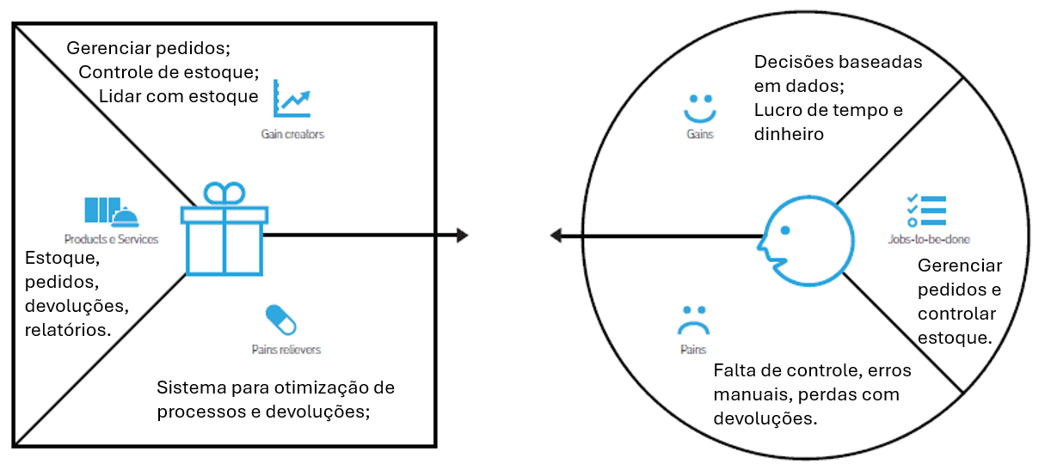

*Fonte autoria* própria *(2024).*

## 1.3 - Business Model Canvas

A logística e a logística reversa têm papel essencial no desempenho e na sustentabilidade das cadeias de suprimento, especialmente em pequenas e médias empresas (PMEs). Muitas dessas empresas enfrentam dificuldades relacionadas ao controle de estoque, à gestão de pedidos e devoluções, bem como à integração eficiente com marketplaces. Diante desse cenário, o presente projeto propõe o desenvolvimento do sistema Supply Track, uma plataforma voltada à gestão e otimização logística.

A proposta visa facilitar o acompanhamento de processos logísticos por meio de uma interface intuitiva e recursos inteligentes, oferecendo aos gestores ferramentas que proporcionem maior controle, previsibilidade e automação.

Objetivo Geral:  
Desenvolver um sistema web para pequenas e médias empresas, com foco na gestão logística e logística reversa, que automatize processos de controle de estoque, pedidos e devoluções.

Objetivos Específicos:

* Automatizar o controle de estoque em tempo real;
* Reduzir falhas operacionais no processo de pedidos e devoluções;
* Fornecer dashboards com indicadores de desempenho logístico;
* Integrar a plataforma com marketplaces por meio de APIs;
* Facilitar a tomada de decisões baseada em dados históricos e atuais.

Este trabalho está organizado em seções que abrangem a fundamentação teórica, a metodologia aplicada, o desenvolvimento da solução, os resultados obtidos e as considerações finais.

*Figura 3 - Project Model Canvas*

Fonte: Silva et al (2015, p.4)

# 2 - Objetivos de Negócios da Solução

O projeto tem como principal objetivo atender às demandas logísticas e operacionais de pequenas e médias empresas que atuam no setor de e-commerce. Para avaliar a viabilidade da solução proposta, foi realizada uma pesquisa de campo com potenciais usuários e representantes desse público-alvo.

## 2.1 - Estudo sobre aceitação da proposta de solução

Para entender a aceitação do público alvo, foi realizada uma pesquisa utilizando um questionário que apresentava as propostas de solução para os problemas de logística e gerenciamento de estoques. O objetivo principal da pesquisa foi identificar as principais dificuldades enfrentadas pelas empresas, com ênfase em gerenciamento de estoque.

Resultado das pesquisas:

*Figura 4 - Gráfico da pesquisa*

*Fonte : autoria própria (2025)*

*Figura 5 - Gráfico da pesquisa*

*Fonte : autoria própria (2025)*

Dentre todas as nossas funcionalidades, as principais delas são, controle de estoque e previsão de demanda, você considera importante um processo ...cie esses processos? Como seria sua aceitação?

7 respostas

*Figura 6 - Gráfico da pesquisa*



@ Sim, considero importante e usaria em minha empresa.

@ Sim, considero importante, mas não usaria em minha empresa.

@ Não, não considero importante.

*Fonte : autoria própria (2025)*

Qual a frequência que sua empresa enfrenta dificuldades com sobra ou falta de produtos?

7 respostas

*Figura 7 - Gráfico da pesquisa*

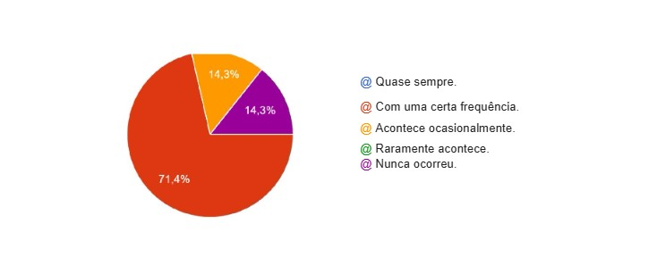

*Fonte : autoria própria (2025)*

Como você realiza a previsão de demanda atualmente?

7 respostas

*Figura 8 - Gráfico da pesquisa*

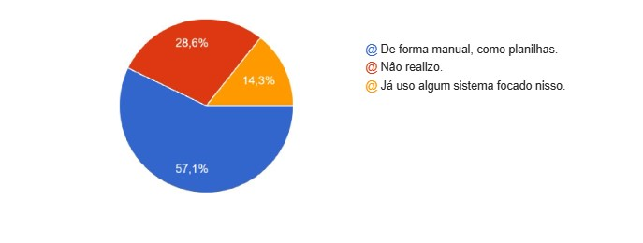

*Fonte : autoria própria (2025)*

## 2.2 - Concorrentes

Foram mapeadas duas principais concorrentes.

**TOTVS:** Uma empresa brasileira que atua na área de gerenciamento de empresas, focada em logística, também tem foco na área financeira e de recursos humanos.

**Bling:** Empresa focada em pequenas e médias empresas, com gerenciamento de estoque, gerenciamento financeiro, emissão de notas fiscais e separação de pedidos.

## 2.3 - Ideia do projeto

O projeto foi concebido com o objetivo de oferecer uma solução prática e automatizada para microempreendedores do setor de e-commerce, promovendo a otimização de processos e a redução de custos operacionais.

# 3 - Ideação do Produto

A ideação do software foi conduzida com base na abordagem do Design Thinking, que propõe a compreensão empática das necessidades dos usuários como ponto de partida para a criação de soluções inovadoras e eficazes. Para isso, foi construído um Mapa de Empatia, com o objetivo de representar os sentimentos, comportamentos, necessidades e dores do público-alvo principal do sistema.

## 3.1 - Persona

**Persona ideal:**

**Nome:** Clovis da Silva  
**Idade:** 42 anos

**Profissão:** CEO de uma loja virtual  
**Empresa:** E-commerce de pequeno porte  
**Localização:** São Paulo, Brasil.

**Objetivo:** Melhorar a eficiência operacional de sua empresa, reduzindo custos e otimizando o gerenciamento de estoque para evitar tanto a falta quanto o excesso de produtos. Ele deseja automatizar processos de pedidos e devoluções, melhorar a visibilidade do estoque em tempo real e utilizar dados para tomar decisões mais informadas.

**Comportamento:** Clovis trabalha há mais de 15 anos na área de logística e operações. Ele valoriza soluções tecnológicas que são fáceis de integrar com os sistemas existentes e que oferecem suporte técnico ágil.

**Frustrações:** Clovis se sente frustrado com a dificuldade em prever a demanda corretamente, o que leva a rupturas de estoque e, por outro lado, ao acúmulo de produtos que ficam parados no armazém. Ele enfrenta desafios para monitorar o inventário em tempo real, resultando em perdas e ineficiências. O processamento manual de pedidos e devoluções causa atrasos e erros, o que impacta negativamente a satisfação do cliente.

**Necessidades:** Ferramentas de previsão de demanda que sejam precisas e ajustem automaticamente os níveis de estoque. Visibilidade em tempo real sobre os níveis de estoque e um sistema que o notifique quando o estoque atingir limites críticos. Automatização dos processos de pedidos e devoluções para reduzir erros e agilizar o atendimento ao cliente. Dashboards interativos que permitam uma visualização clara dos KPIs e a criação de relatórios personalizados para análise detalhada.

**Citação:** “Precisamos de uma solução que nos ajude a prever a demanda com precisão e automatize nossos processos de estoque, para que possamos focar em crescer o negócio sem nos preocupar com problemas operacionais.”

*Figura 9 - Mapa de Empatia da Persona Elaborada para o projeto.*  
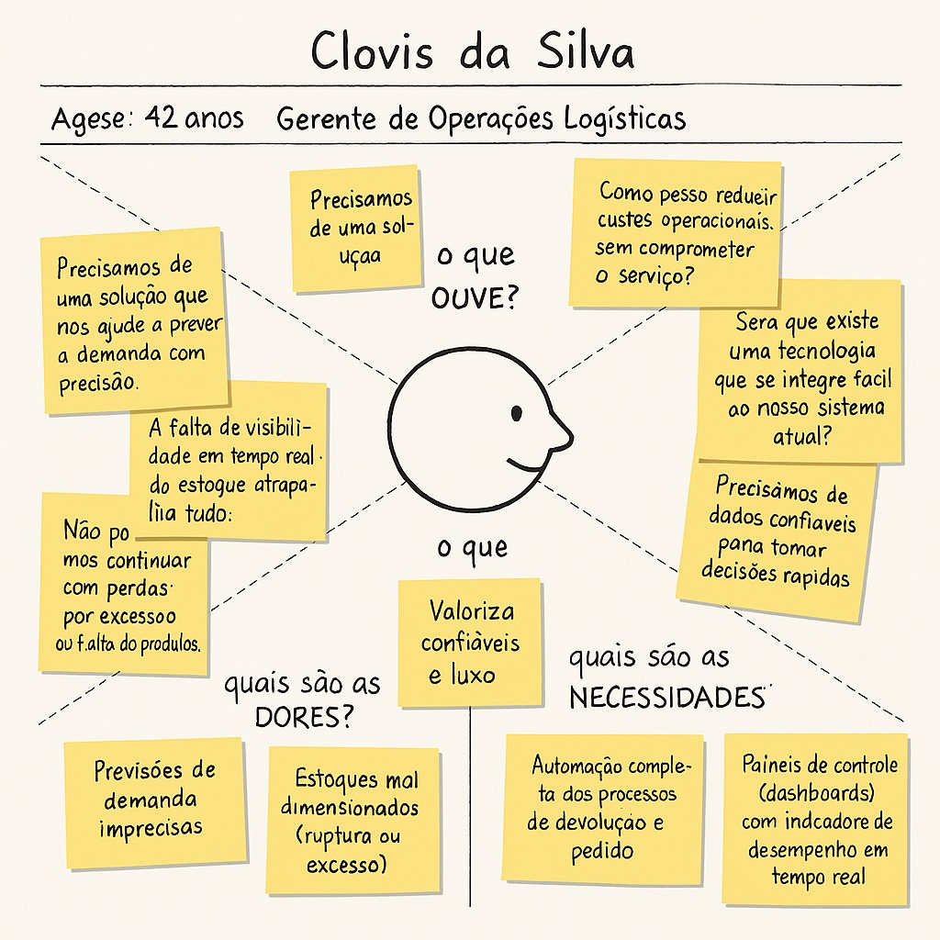  
*Fonte : autoria própria (2025)*

## 3.2 - MVP (Produto Mínimo Viável)

O produto mínimo viável é a versão mais simples que podemos entregar ao longo do processo de criação. O foco do MVP está nas necessidades consideradas mais críticas, mantendo os níveis esperados de qualidade e automatização. Foram identificadas como necessidades críticas, gerenciamento de estoque e controle de pedidos e devoluções. Serão apresentadas, a seguir, as funcionalidades previstas para entrega na versão MVP do sistema.

Gerenciamento de estoque, previsão de demanda: Possibilidade de utilizar dados históricos e tendências para prever a demanda de produtos, ajustando automaticamente o estoque para evitar faltas ou excessos, garantindo sempre que os produtos certos estejam disponíveis. Visibilidade em Tempo Real: Monitorar os níveis de estoque em tempo real e receber alertas instantâneos quando estiverem abaixo ou acima dos limites estabelecidos, permitindo uma resposta rápida e eficaz. Controle de Inventário: Acompanhar todas as movimentações de estoque com registros detalhados e atualizações automáticas, garantindo total controle sobre o que entra e sai, melhorando a precisão e a eficiência da gestão de estoque.

Controle de pedidos e devoluções, este módulo automatiza o processamento de pedidos e devoluções, garantindo precisão na separação e entrega de produtos. Oferece também suporte ao cliente e coleta de feedback, otimizando todo o processo logístico e melhorando a satisfação do cliente. Automatização de Processos: Automatizar o fluxo completo de pedidos, desde a entrada até a expedição, reduzindo o tempo e o esforço manuais. Simplificar o processo de devoluções, permitindo que os clientes solicitem devoluções com facilidade e que estas sejam processadas de forma ágil pelo sistema. Gestão de Satisfação do Cliente: Receber feedback diretamente dos clientes sobre produtos e serviços, permitindo identificar e corrigir problemas rapidamente.

Dessa forma, as funcionalidades descritas possibilitam a entrega de um produto minimamente viável, apto para ser utilizado. A implementação do projeto no modelo MVP contribuirá para a identificação de melhorias futuras e para a compreensão mais eficiente da forma ideal de utilização do sistema proposto.

# 4 - Prototipação do Software

A prototipação do software foi desenvolvida com o objetivo de oferecer uma visão prévia das interfaces e da navegação do software antes de sua implementação. Essa etapa é essencial dentro do processo de Design Thinking, pois permite validar ideias, identificar melhorias e garantir que a solução atenda de forma eficaz às necessidades dos usuários finais, conforme os perfis e personas definidos no Capítulo 3.

Neste capítulo, estão apresentados os protótipos de baixa fidelidade (Wireframes) e os protótipos de média fidelidade (Mockups), os quais foram elaborados com foco na experiência do usuário (UX) e na estrutura funcional da aplicação. Esses protótipos possibilitam simular a navegação no sistema e visualizar os principais fluxos de interação, proporcionando uma base sólida para os ciclos seguintes de desenvolvimento.

## 4.1 - Protótipo de Baixa Fidelidade

Foi elaborado um protótipo de baixa fidelidade para facilitar a compreensão da proposta do software. Essa representação visa ilustrar de maneira clara e objetiva as funcionalidades e características iniciais do sistema.

*Figura 10 - Protótipo de Baixa Fidelidade Persona 1*

*Fonte : autoria própria (2025)*

*Figura 11 - Protótipo de Baixa Fidelidade Persona 2*Imagen que contiene texto, pizarrón

El contenido generado por IA puede ser incorrecto.

*Fonte : autoria própria (2025)*

## 4.2 Protótipo de Média Fidelidade

Neste tópico, é apresentado um protótipo de média fidelidade, que permite uma visão mais avançada do produto final do sistema proposto. Esse protótipo inclui imagens que ilustram como serão as telas e as funcionalidades do projeto, proporcionando uma representação mais detalhada e realista da experiência do usuário.

*Figura 12 - Tela de cadastro / login*Interfaz de usuario gráfica

El contenido generado por IA puede ser incorrecto.

*Fonte : autoria própria (2025)*

*Figura 13 - Tela de página inicial*

*Fonte : autoria própria (2025)*

*Figura 14 - Tela de gerenciamento de estoque*

*Fonte : autoria própria (2025)*

*Figura 15 - Tela de Pedidos e Devoluções / Histórico de Pedidos*

*

*Figura 16 - Tela de* Cadastro e análise de Parceiros Interfaz de usuario gráfica

El contenido generado por IA puede ser incorrecto.

*Fonte : autoria própria (2025)*

*Figura 17 - Tela de Relatórios e Análise de dados / Criação e Edição de Relatórios Personalizados*

*Fonte : autoria própria (2025)*

*Figura 18 - Protótipo de média fidelidade do Persona 2*

*Fonte : autoria própria (2025)*

# 5 - Tecnologias Candidatas

A escolha das tecnologias foi baseada em critérios como: compatibilidade com metodologias ágeis, curva de aprendizado, facilidade de integração, custo-benefício e tendência de mercado.

## 5.1 - Plataforma e Ambiente Operacional

O sistema será desenvolvido para ambiente web, operando em nuvem pública com modelo SaaS (Software as a Service). A hospedagem será feita inicialmente via Heroku ou Render, com possibilidade de migração para ambientes mais robustos conforme escalabilidade.

* Ambiente de Desenvolvimento: Web (cliente-servidor)
* Modelo: SaaS (Software como Serviço)
* Infraestrutura: Nuvem pública

## 

## 5.2 - Linguagens de Programação e Tecnologia de Banco de Dados

* Frontend: HTML5, CSS3, JavaScript
* Backend: PHP (com possibilidade futura de migração para Node.js)
* Banco de Dados: MySQL (relacional), com modelagem normalizada

## 

## 5.3 - Ferramentas e Ambiente para Desenvolvimento e Testes

* IDE: Visual Studio Code
* Versionamento: Git e GitHub
* Prototipação: Figma
* Banco de Dados: MySQL Workbench
* Gerenciamento de Projeto: Trello
* Testes: Testes manuais e unitários via PHPUnit (para o backend)

# **6 - Desenho e Especificações do Software**

O desenho de software do sistema Supply Track consiste na criação de uma estrutura lógica e organizada que define como os diversos componentes interagem para atender às demandas de pequenas e médias empresas do setor de e-commerce. Esse processo busca garantir que o sistema funcione de maneira eficiente, escalável e segura.

O desenho é dividido em duas partes principais:

* Desenho Conceitual: Está centrado no que o sistema faz e é voltado para o usuário final. No caso do Supply Track, incluem - se funcionalidades como o gerenciamento de pedidos e devoluções, controle e monitoramento de estoque em tempo real, integração com marketplaces, e visualização de relatórios por meio de dashboards intuitivos.
* Desenho Técnico: Está focado em como o sistema realiza suas funções, sendo direcionado à equipe de desenvolvimento. Abrange os fluxos de dados entre módulos, algoritmos de previsão de demanda, integração com APIs externas (como transportadoras e plataformas de vendas), bem como a definição da arquitetura do sistema, banco de dados e segurança da informação.

As especificações de software são documentos essenciais que detalham as funcionalidades que o sistema deverá apresentar, servindo como base para o desenvolvimento alinhado às expectativas dos usuários e objetivos do projeto. No Supply Track, essas especificações foram construídas com base em entrevistas com empreendedores, análise de processos logísticos e metodologias ágeis.

## 6.1 - Requisitos do sistema

Os requisitos do sistema em questão foram definidos com base nas necessidades levantadas junto ao público-alvo, nos processos de ideação, prototipação e nas boas práticas de Engenharia de Software.

Esses requisitos foram classificados em duas categorias principais:

* **Requisitos Funcionais:** descrevem as funcionalidades específicas que o sistema deve executar para atender aos objetivos de negócio e às expectativas dos usuários.
* **Requisitos Não Funcionais:** referem-se às qualidades que o sistema deve apresentar, como desempenho, segurança, usabilidade, confiabilidade e escalabilidade.

Nos próximos tópicos, serão aprofundados os temas sobre os requisitos funcionais e não funcionais, com o embasamento teórico discorrido durante todo o desenvolvimento do projeto.

### 6.1.1 - Requisitos Funcionais

Os requisitos funcionais do sistema visam automatizar e padronizar o processo de logística reversa, tornando-o mais eficiente para a organização. Além disso, o sistema foi projetado para reduzir custos relacionados à gestão de devoluções e ao reaproveitamento de materiais. Para os usuários, será facilitado o registro de solicitações de devolução por clientes e funcionários, com uma interface intuitiva para consulta do status das devoluções e rastreamento dos produtos retornados. Também será possível gerar relatórios personalizados para análise do desempenho logístico.

Os stakeholders terão acesso seguro e controlado de acordo com diferentes perfis de usuários, além de contar com um meio de comunicação eficiente entre parceiros e fornecedores envolvidos no processo de coleta e reaproveitamento de materiais. O sistema deve ser capaz de processar em tempo real as informações de devoluções e estoque, evitando discrepâncias nos dados. Outro ponto essencial é a integração com sistemas externos, como e-commerce e ERPs, permitindo o gerenciamento completo do ciclo de vida das devoluções, desde o registro até a decisão final do destino dos produtos. O sistema também integrará dados de estoque e pedidos, garantindo maior rastreabilidade dos itens devolvidos.

Abaixo a lista de requisitos funcionais do sistema:

* Automatizar e padronizar o processo de logística reversa para otimizar a eficiência operacional da organização;
* Reduzir custos relacionados ao gerenciamento de devoluções e reaproveitamento de materiais;
* Facilitar o registro de solicitações de devolução por parte dos clientes e funcionários;
* Oferecer uma interface intuitiva para consulta do status das devoluções e rastreamento dos produtos retornados;
* Permitir a geração de relatórios personalizados para análise de desempenho logístico;
* Garantir acesso seguro e controlado para diferentes perfis de usuários;
* Facilitar a comunicação entre parceiros e fornecedores envolvidos no processo de coleta e reaproveitamento dos materiais;
* Processar em tempo real as informações de devoluções e estoque para evitar discrepâncias de dados;
* Oferecer suporte à integração com sistemas externos de e-commerce e ERPs;
* Permitir o gerenciamento completo do ciclo de vida das devoluções, incluindo registro, análise e decisão de destino final;
* Integrar dados de estoque e pedidos para facilitar a rastreabilidade dos produtos retornados.

*Figura 19 - Requisitos Funcionais*

*Fonte : autoria própria (2025)*

### 6.1.2 - Requisitos Não Funcionais

Os requisitos não funcionais do sistema incluem a garantia de eficiência no atendimento às requisições dos usuários, com respostas rápidas e eficazes. O sistema deverá manter a consistência dos dados durante as operações de devolução, prevenindo perdas ou duplicações de informações. Para garantir a proteção, será implementada autenticação de usuários com controle de acesso por níveis. Do ponto de vista operacional, o software deverá estar disponível 24 horas por dia e acessível em diferentes navegadores e plataformas.

Além disso, o sistema deverá seguir as normas da LGPD, garantindo que as informações coletadas sejam utilizadas apenas para os fins descritos e com o consentimento dos usuários. No que se refere à usabilidade, a interface será intuitiva e amigável, com suporte multilíngue, se necessário. Por fim, será garantido um controle de acesso seguro, utilizando autenticação multifatorial para administradores e gestores, reforçando a segurança e proteção dos dados armazenados.

Abaixo a lista de requisitos não-funcionais do sistema:

* O sistema deve responder às requisições de usuários de forma rápida e eficiente;
* Deve garantir consistência de dados nas operações de devolução, evitando perdas ou duplicações de informações;
* Implementar autenticação de usuários com controle de acesso por níveis;
* O software deve estar disponível para uso 24 horas por dia;
* O sistema deve ser acessível via diferentes navegadores e plataformas;
* Deve seguir as normas da LGPD;
* As informações coletadas só devem ser usadas para os fins descritos e com consentimento dos usuários;
* A interface do sistema deve ser intuitiva, amigável e oferecer suporte multilíngue, se necessário;

Deve-se garantir controle de acesso seguro com autenticação multifatorial para administradores e gestores.

*Figura 20 - Requisitos Não Funcionais*

*Fonte : autoria própria (2025)*

## 

## 6.2 - Arquitetura do Sistema e Componentes de Software

A arquitetura do sistema Supply Track foi planejada para atender às necessidades de pequenas e médias empresas que desejam gerenciar suas operações logísticas e de logística reversa de forma centralizada, eficiente e escalável. A modelagem da arquitetura segue o padrão C4 Model, que permite representar o sistema em diferentes níveis de abstração, facilitando a compreensão tanto para desenvolvedores quanto para stakeholders não técnicos.

Os níveis do C4 Model utilizados na arquitetura do sistema são descritos a seguir:

**Diagrama de Contexto – Nível 1**

O Diagrama de Contexto representa uma visão geral do sistema Supply Track e suas interações com usuários e sistemas externos. Nesse nível, são evidenciados os principais atores:

* Usuário Empresa: Pequenas e médias empresas que acessam o sistema para cadastrar produtos, gerenciar pedidos, acompanhar devoluções, visualizar relatórios e administrar o estoque.
* Administrador do Sistema: Responsável pela gestão do ambiente da plataforma, controle de acessos e manutenção técnica.
* Marketplace Externo: Sistema de integração com marketplaces (como Mercado Livre, Shopee, Amazon) para centralizar as vendas em uma única interface.
* Transportadora/Logística: Integração com sistemas de entrega que recebem ordens de envio ou devolução automatizadas.
* Banco de Dados: Armazena informações críticas do negócio, como produtos, pedidos, clientes, devoluções e registros de movimentações logísticas.

Este diagrama demonstra como cada um desses atores se comunica com o Supply Track, garantindo uma visão ampla do ecossistema.

**Diagrama de Contêiner – Nível 2**

No Diagrama de Contêiner, a arquitetura do sistema é detalhada em blocos principais, evidenciando a divisão da aplicação em camadas ou serviços:

* Frontend Web: Interface gráfica acessada pelos usuários via navegador. Desenvolvido com tecnologias como React ou Vue.js, O contêiner de frontend é responsável por exibir dashboards, formulários, gráficos e funcionalidades interativas.
* Backend API (Camada de Lógica de Negócio): Responsável pelo processamento das funcionalidades do sistema. Implementado em Node.js, Java Spring Boot ou Python (Django/Flask), é o cérebro do sistema, intermediando requisições e aplicando regras de negócio.
* Banco de Dados Relacional: MySQL ou PostgreSQL. Armazena dados estruturados, garantindo integridade, segurança e consistência.
* Módulo de Integração com Marketplaces e Transportadoras: API que se comunica com sistemas externos via REST, SOAP ou Webhooks, permitindo envio e recebimento de informações de vendas e logística.
* Serviço de Autenticação e Autorização: Controla o login e as permissões de usuários, garantindo segurança no acesso.
* Serviço de Notificações: Responsável pelo envio de e-mails, SMS ou push notifications em eventos como confirmação de pedidos, movimentações no estoque ou status de devoluções.

Essa organização modular permite escalar partes do sistema conforme a demanda, facilitando também testes e manutenções.

### 6.2.1 - Diagrama de Contexto

O Diagrama de Casos de Uso do sistema Supply Track apresenta de forma visual e objetiva como o usuário interage com os principais componentes da plataforma. O ator principal identificado é o Dono de E-commerce, representando pequenas ou médias empresas que desejam otimizar seus processos logísticos. Esse ator utiliza o sistema por meio de um navegador padrão, acessando o Gerenciador de Logística da aplicação.

O Gerenciador de Logística é o núcleo funcional do sistema, permitindo ao usuário realizar as principais ações, como:

* Visualizar dados logísticos, como pedidos, devoluções e movimentações de estoque;
* Gerenciar o processo logístico, incluindo o cadastro de produtos, acompanhamento de pedidos e controle de devoluções;
* Interagir com o sistema de banco de dados, que armazena as informações do negócio, garantindo consistência, persistência e integridade dos dados.

A interação com o sistema ocorre por meio de uma interface web acessível pelo navegador, possibilitando a inserção e visualização de dados de forma prática. O banco de dados atua como suporte essencial para todas as operações do sistema, armazenando informações cruciais como produtos cadastrados, status de pedidos e dados sobre devoluções.

Esse diagrama evidencia a simplicidade e fluidez do fluxo de uso do sistema, centrado na experiência do usuário, com interfaces intuitivas e um backend robusto que sustenta todas as funcionalidades oferecidas pelo Supply Track.

*Figura 21 - Diagrama de contexto*

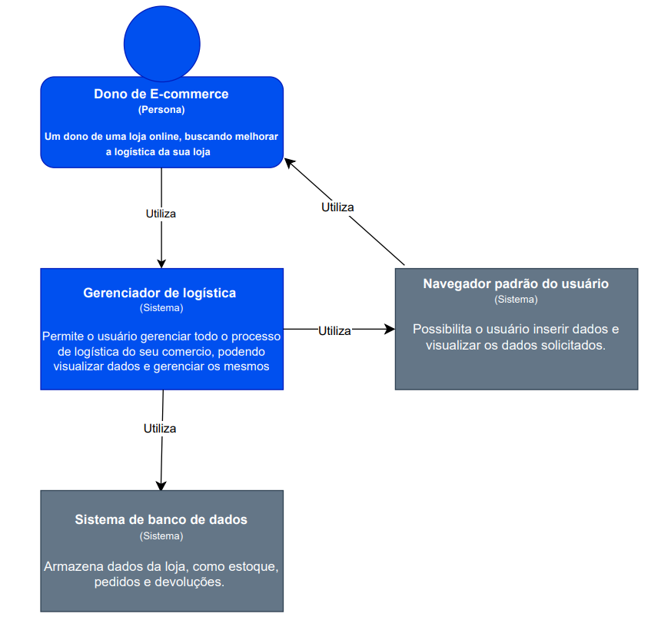

*Fonte : autoria própria (2025)*

### 6.2.2 - Diagrama de Container

O diagrama representa a arquitetura do sistema Supply Track, baseado no modelo de containers do C4 Model. O objetivo é ilustrar os principais componentes do sistema e como eles interagem entre si e com o utilizador.

O Dono de E-Commerce é o utilizador principal, que acede ao sistema por meio do navegador web, permitindo inserir e visualizar dados. Este navegador interage com a Aplicação Web (desenvolvida em JavaScript/HTML), responsável por exibir os dados e operações logísticas.

A aplicação utiliza um script em JavaScript para fornecer funcionalidades dinâmicas, que por sua vez se conecta ao banco de dados em SQL, onde são armazenadas as informações do e-commerce. Esse fluxo garante uma comunicação eficiente entre o utilizador e os dados do sistema, otimizando a gestão da loja online.

*Figura 22 - Diagrama de Container*

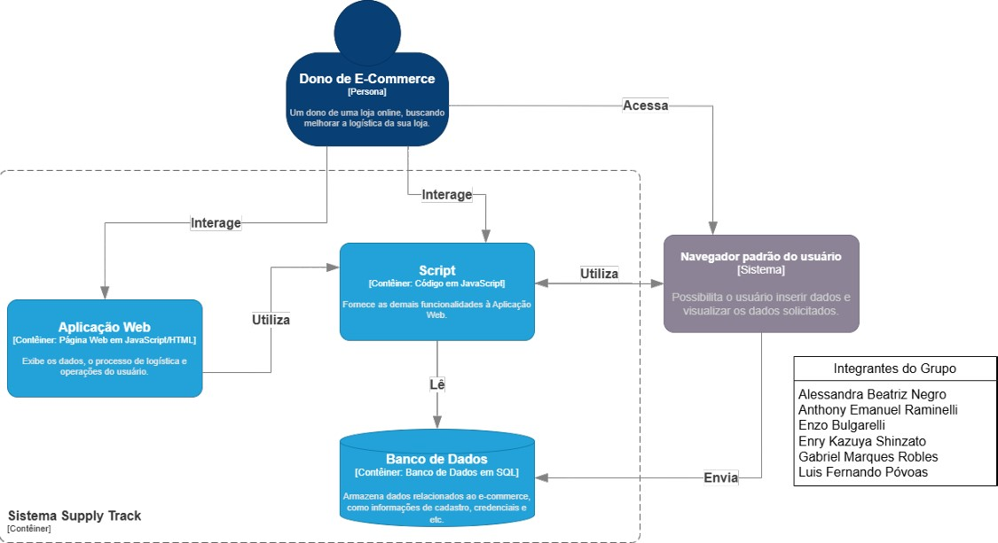

*Fonte : autoria própria (2025)*

### 6.2.3 - Diagrama de Componentes

O diagrama de componentes apresentado descreve a estrutura modular do sistema desenvolvido, evidenciando como os diferentes módulos interagem para compor a aplicação de gestão de e-commerce.

No topo está a Aplicação Web: Visão Geral, que centraliza os componentes Pedido e Produto, os quais são responsáveis por gerir as solicitações dos clientes e o catálogo de itens. Estes módulos estão conectados ao Back-End: Sistema de Estoque, onde se encontra o componente Estoque, responsável por manter o controle da disponibilidade dos produtos.

O sistema também é composto por dois subsistemas específicos:

* **Pagamento**: onde se encontra o componente Forma de Pagamento, responsável por lidar com os métodos de pagamento utilizados pelo utilizador;
* **Transporte**: composto pelos módulos Transporte e Devolução, que gerem o envio e retorno de produtos.

Este diagrama permite visualizar claramente a separação de responsabilidades e a interconexão entre os componentes, facilitando o entendimento da arquitetura do sistema e a sua manutenção futura.

*Figura 23 - Diagrama de Componentes*

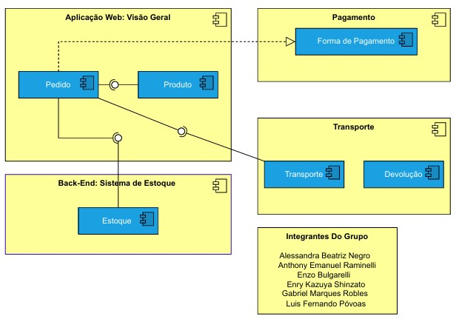

*Fonte : autoria própria (2025)*

### 6.2.4 - Diagrama de implementação

O Diagrama de Implementação apresentado descreve a infraestrutura física e a distribuição dos componentes do sistema em diferentes dispositivos e servidores.

No topo, temos o Servidor Web, que hospeda a Página Web do Sistema, acessada pelos utilizadores através de um computador (desktop), utilizando o protocolo TCP/IP.

A lógica principal da aplicação é executada no Servidor de Aplicação, onde residem os módulos Pedidos, Relatórios, Análise de Dados e Login. Estes módulos processam as interações do utilizador e enviam/recebem dados de outros servidores por meio de conexões HTTPS seguras.

As informações manipuladas pelo sistema estão armazenadas no Servidor SGBD (Sistema de Gestão de Base de Dados), que contém os módulos de dados Produtos, Clientes e Estoque. Este servidor comunica-se com o Servidor de Aplicação também via HTTPS, garantindo a segurança na troca de informações.

Este diagrama evidencia uma arquitetura em camadas distribuídas, separando claramente as responsabilidades entre apresentação, lógica de negócio e persistência de dados, contribuindo para maior escalabilidade, segurança e manutenção do sistema.

*Figura 24 - Diagrama de implementação*

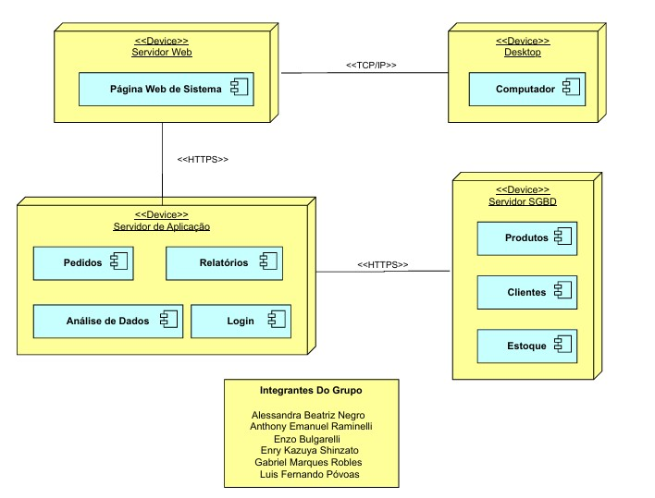

*Fonte : autoria própria (2025)*

## 6.3 - Diagrama de Casos de Uso

O diagrama de casos de uso representa as principais funcionalidades do sistema de logística reversa, organizadas de acordo com os perfis dos usuários que interagem com ele: Administrador, Colaborador e Cliente. Cada ator possui acesso a funcionalidades específicas, de acordo com suas responsabilidades e permissões dentro do sistema.

Descrição da elaboração do diagrama de casos de uso. Para melhor entendimento foi enumerado os atores do diagrama e em tópicos estão seus respectivos casos de uso:

1. Ator: Administrador

* Cadastrar usuário: Responsável por criar novos acessos ao sistema.
* Gerar relatórios: Gera relatórios gerenciais para análise e tomada de decisões.
* Gerenciar permissões de acesso: Caso de uso adicional, previsto para controle mais refinado de permissões entre usuários do sistema.

1. Ator: Colaborador.

* Consultar estoque disponível: Acompanha a disponibilidade de produtos no estoque.
* Cadastrar produtos: Adiciona novos produtos ao sistema.
* Editar/excluir produto: Atualiza ou remove produtos já cadastrados.
* Atualizar status do pedido: Altera o status de pedidos conforme o andamento do processo logístico.
* Registrar novo pedido: Registra pedidos feitos diretamente ou recebidos externamente.

1. Ator: Cliente.

* Registrar novo pedido: Permite que o cliente registre um pedido no sistema.
* <<include>> → Sincronizar com marketplaces: Esse processo é automaticamente incluído no registro de pedido, garantindo que o pedido seja também enviado para os marketplaces integrados.
* Visualizar status do pedido: Permite ao cliente acompanhar o andamento de seus pedidos.
* Solicitar devolução: Inicia o processo de devolução de produtos conforme as regras da logística reversa.

Além disso, sobre o relacionamento criado no diagrama com o uso do include:

Registrar novo pedido <<include>> Sincronizar com marketplaces.

Este relacionamento indica que a sincronização com marketplaces é obrigatoriamente executada sempre que um novo pedido é registrado, garantindo a atualização automática entre plataformas.

Este diagrama busca apresentar, de forma simplificada e funcional, os principais fluxos do sistema na sua fase inicial. Ele favorece a clareza na divisão de responsabilidades entre os tipos de usuários, permitindo fácil compreensão para desenvolvedores, analistas e stakeholders.

*Figura 25 – Diagrama de casos de uso*

*Fonte : autoria própria (2025)*

## 

### 6.3.1 - Documentação de Especificação dos Casos de Uso

| **Nome do caso de uso** | **Gerenciar Estoque** |
| --- | --- |
| **Resumo** | Permite ao usuário interno cadastrar, editar e remover produtos no estoque, bem como monitorar quantidades e prazos de validade. |
| **Atores** | **Administrador e Usuário Interno** |
| **Casos de uso relacionados** | Autenticar Acesso |
| **Pré-Condições** | Usuário autenticado com permissão operacional |
| **Pós-Condições** | Produto cadastrado, atualizado ou removido do estoque com sucesso. |
| **Fluxo Principal** – **Cadastro** | |
| P1. O usuário acessa o módulo de estoque. |  |
|  | P2. O sistema apresenta a lista de produtos cadastrados. |
| P3. O usuário seleciona a opção “Adicionar Produto”. |  |
|  | P4. O sistema apresenta o formulário de cadastro. |
| P5. O usuário preenche os campos: nome, categoria, quantidade, validade. |  |
|  | P6. O sistema valida os campos e salva o novo item. |
|  | P7. O sistema exibe a mensagem: “Produto adicionado com sucesso.” |
| **Fluxos Alternativos** | |
| **Fluxo Alternativo A1** – **Editar produto** | |
| A1.1 O fluxo inicia no passo P2. O usuário seleciona o produto e clica em 'Editar'. |  |
|  | A1.2 O sistema apresenta a tela de edição. |
| A1.3 O usuário atualiza os dados e clica em salvar. |  |
|  | A1.4 O sistema valida e atualiza o produto. |
|  | A1.5 O sistema apresenta a mensagem: 'Produto editado com sucesso.' |
| **Fluxo Alternativo A2** – Remover produto | |
| A2.1 O fluxo inicia no passo P2. O usuário seleciona o produto e clica em 'Remover'. |  |
|  | A2.2 O sistema solicita confirmação. |
| A2.3 O usuário confirma e o sistema remove o produto. |  |
|  | A2.4 O sistema apresenta a mensagem: 'Produto removido com sucesso.' |
| **Fluxos de Exceção** | |
| **Fluxo de Exceção E1** | **Campos obrigatórios não preenchidos** |
|  | E1.1 O fluxo ocorre no passo |
|  | E1.2 O sistema detecta campos vazios. |
|  | E1.3 O sistema apresenta a mensagem: 'Preencha todos os campos obrigatórios.' |
| **Fluxo de Exceção E2** | **Validade do produto expirada** |
|  | E2.1 1 O fluxo ocorre no passo P5 |
|  | E2.2 O sistema identifica uma data de validade expirada. |
|  | E2.3 O sistema apresenta a mensagem: 'Validade do produto está expirada.' |

| **Nome do caso de uso** | **Registrar Pedido** |
| --- | --- |
| **Resumo** | Lançamento de pedidos de clientes, acompanhamento de status e histórico. |
| **Atores** | Usuário Interno |
| **Casos de uso relacionados** | Gerenciar Estoque, Autenticar Acesso |
| **Pré-Condições** | Usuário autenticado e produtos disponíveis no estoque |
| **Pós-Condições** | Pedido registrado com status salvo e histórico atualizado. |
| **Fluxo Principal** – Registrar Pedido | |
| P1. O usuário acessa o módulo de pedidos. |  |
|  | P2. O sistema exibe os pedidos ativos. |
| P3. O usuário clica em "Novo Pedido". |  |
|  | P4. O sistema exibe a lista de produtos disponíveis. |
| P5. O usuário seleciona os produtos e o cliente. |  |
|  | P6. O sistema valida e salva o pedido. |
|  | P7. O sistema exibe “Pedido registrado com sucesso.” |
| **Fluxos Alternativos** | |
| **Fluxo Alternativo A1** – Atualizar Status do Pedido | |
| A1.1 O usuário seleciona um pedido da lista. |  |
|  | A1.2 O sistema exibe as opções de status. |
| A1.3 O usuário altera o status (em andamento, enviado, entregue). |  |
|  | A1.4 O sistema salva e atualiza o histórico. |
| **Fluxos de Exceção** | |
| **Fluxo de Exceção E1** | **Produto fora de estoque** |
| E1.1 Ocorre no passo P5. |  |
|  | E1.2 O sistema detecta item indisponível. |
|  | E1.3 O sistema apresenta: “Produto fora de estoque.” |
| **Fluxo de Exceção E2** | **Dados incompletos** |
| E2.1 O cliente ou itens não foram selecionados. |  |
|  | E2.2 O sistema alerta: “Preencha todos os campos obrigatórios.” |

| **Nome do caso de uso** | **Gerenciar Devoluções** |
| --- | --- |
| **Resumo** | Cadastro e processamento de devoluções com rastreio do motivo e logística reversa. |
| **Atores** | Usuário Interno |
| **Casos de uso relacionados** | Registrar Pedido, Autenticar Acesso |
| **Pré-Condições** | Pedido finalizado e entregue. |
| **Pós-Condições** | Devolução registrada e atualizada no sistema. |
| **Fluxo Principal – Cadastrar Devolução** | |
| **P1.** O usuário acessa o módulo de devoluções. |  |
|  | **P2.** O sistema exibe a lista de pedidos finalizados. |
| **P3.** O usuário seleciona um pedido e clicar em “Devolver”. |  |
|  | **P4.** O sistema apresenta o formulário de motivo. |
| **P5.** O usuário preenche e confirma. |  |
|  | **P6.** O sistema registra a devolução com status inicial. |
| **Fluxos Alternativos** | |
| **Fluxo Alternativo A1 – Reintegrar produto ao estoque** | |
|  | **A1.1** O pedido é inspecionado após devolução. |
|  | **A1.2** O sistema apresenta a opção “Reintegrar”. |
|  | **A1.3** O produto é adicionado ao estoque. |
| **Fluxos de Exceção** | |
| **Fluxo de Exceção E1** | **Pedido ainda não entregue** |
| **E1.1** Ocorre no passo P3. |  |
|  | **E1.2** O sistema bloqueia a devolução. |
| **E1.3** Exibe: “Pedido não pode ser devolvido antes da entrega.” |  |
| **Fluxo de Exceção E2** | **Motivo da devolução não informado** |
| **E2.1** Ocorre no passo P4. |  |
|  | **E2.2** O campo está vazio. |
|  | **E2.3** O sistema alerta: “Informe o motivo da devolução.” |

| **Nome do caso de uso** | **GERAR RELATÓRIOS** |
| --- | --- |
| **Resumo** | Visualização de indicadores logísticos e desempenho por meio de dashboards. |
| **Atores** | Usuário Interno |
| **Casos de uso relacionados** | Gerenciar Estoque, Registrar Pedido, Gerenciar Devoluções |
| **Pré-Condições** | Dados logísticos registrados no sistema. |
| **Pós-Condições** | Relatórios e dashboards exibidos com sucesso. |
| **Fluxo Principal - Gerar Dashboard** | |
| **P1.** O usuário acessa o módulo de relatórios. |  |
|  | **P2.** O sistema exibe filtros de data e tipo de relatório. |
| **P3.** O usuário seleciona as opções e confirma. |  |
|  | **P4.** O sistema coleta os dados e gera os gráficos. |
|  | **P5.** O relatório é exibido ao usuário. |
| **Fluxos Alternativos** | |
| **Fluxo Alternativo A1 – Exportar Relatório** | |
| **A1.1** O usuário clica em “Exportar como PDF”. |  |
|  | **A1.2** O sistema gera o arquivo. |
|  | **A1.3** O download é iniciado automaticamente. |
| **Fluxos de Exceção** | |
| **Fluxo de Exceção E1** | **Falha na coleta de dados** |
| **E1.1** Ocorre no passo P4. |  |
|  | **E1.2** O sistema encontra inconsistência nos dados. |
|  | **E1.3** Exibe: “Erro ao gerar relatório. Tente novamente.” |
| **Fluxo de Exceção E2** | **Filtros incompletos** |
|  | **E2.1** Ocorre no passo P3. |
|  | **E2.2** Nenhuma data foi selecionada. |
|  | **E2.3** Exibe: “Selecione um intervalo de datas válido.” |

| **Nome do caso de uso** | Integrar com Marketplace |
| --- | --- |
| **Resumo** | Sincronização de produtos, pedidos e atualizações via APIs. |
| **Atores** | Sistema externo |
| **Casos de uso relacionados** | Registrar Pedido |
| **Pré-Condições** | API corretamente configurada. |
| **Pós-Condições** | Dados sincronizados com sucesso. |
| **Fluxo Principal - Sincronizar Pedidos** | |
| **P1.** O sistema identificar novo pedido no marketplace. |  |
| **P2.** Os dados do pedido são recebidos via API. |  |
| **P3.** O sistema valida e grava o pedido localmente. |  |
| **P4.** O pedido é exibido na lista de pedidos da loja. |  |
| **Fluxos Alternativos** | |
| **Fluxo Alternativo A1 – Atualizar status de pedido sincronizado** | |
|  | **A1.1** O sistema envia atualização de status ao marketplace. |
|  | **A1.2** O status do pedido é refletido nas duas plataformas. |
| **Fluxos de Exceção** | |
| **Fluxo de Exceção E1** | **Falha na comunicação da API** |
|  | **E1.1** Ocorre no passo P2. |
|  | **E1.2** O sistema não recebe resposta. |
|  | **E1.3** Exibe: “Falha na sincronização. Tente novamente mais tarde.” |
| **Fluxo de Exceção E2** | **Pedido duplicado** |
|  | **E2.1** Ocorre no passo P3. |
|  | **E2.2** O pedido já existe localmente. |
|  | **E2.3** Exibe: “Pedido já registrado. Ignorando duplicata.” |

| **Nome do caso de uso** | **Autenticar Acesso** |
| --- | --- |
| **Resumo** | Validação de credenciais dos usuários. |
| **Atores** | Todos os usuários |
| **Casos de uso relacionados** | Todos os demais casos |
| **Pré-Condições** | Usuário cadastrado no sistema. |
| **Pós-Condições** | Sessão iniciada com sucesso. |
| **Fluxo Principal - Login do Usuário** | |
| **P1.** O usuário acessa a tela de login. |  |
| **P2.** Informa e-mail e senha. |  |
|  | **P3.** O sistema valida as credenciais. |
|  | **P4.** O sistema libera o acesso à plataforma. |
| **Fluxos Alternativos** | |
| **Fluxo Alternativo A1 – Manter sessão ativa** | |
| **A1.1** O usuário marca a opção “Lembrar-me”. |  |
|  | **A1.2** O sistema mantém a sessão ativa por 30 dias. |
| **Fluxos de Exceção** | |
| **Fluxo de Exceção E1** | **Credenciais incorretas** |
| **E1.1** Ocorre no passo P3. |  |
|  | **E1.2** Senha não corresponde ao usuário. |
|  | **E1.3** Exibe: “Usuário ou senha inválidos.” |
| **Fluxo de Exceção E2** | **Conta inativa** |
| **E2.1** Ocorre no passo P3. |  |
|  | **E2.2** O sistema identifica usuário inativo. |
|  | **E2.3** Exibe: “Sua conta está inativa. Contate o administrador.” |

| **Nome do caso de uso** | **Gerenciar Usuários** |
| --- | --- |
| **Resumo** | Cadastro e permissões de acesso aos usuários do sistema. |
| **Atores** | Administrador |
| **Casos de uso relacionados** | Autenticar Acesso |
| **Pré-Condições** | Sessão de administrador autenticada. |
| **Pós-Condições** | Novo usuário cadastrado ou existente atualizado. |
| **Fluxo Principal - Cadastrar Usuário** | |
| **P1**. O administrador acessa o painel de usuários. |  |
| **P2.** Clica em “Novo Usuário”. |  |
| **P3.** Preenche os dados e seleciona o perfil. |  |
|  | **P4.** O sistema valida e salva o cadastro. |
|  | **P5.** Exibe: “Usuário cadastrado com sucesso.” |
| **Fluxos Alternativos** | |
| **Fluxo Alternativo A1 – Editar usuário** | |
| **A1.1** O administrador seleciona um usuário existente. |  |
| **A1.2** Altera os dados e clica em salvar. |  |
|  | **A1.3** O sistema atualiza o perfil do usuário. |
| **Fluxos de Exceção** | |
| **Fluxo de Exceção E1** | **E-mail já cadastrado** |
| **E1.1** Ocorre no passo P4. |  |
|  | **E1.2** O sistema detecta duplicidade. |
|  | **E1.3** Exibe: “Este e-mail já está em uso.” |
| **Fluxo de Exceção E2** | **Dados obrigatórios ausentes** |
| **E2.1** Ocorre no passo P3. |  |
|  | **E2.2** Campos como nome ou e-mail estão vazios. |
| **E2.3** Exibe: “Preencha todos os campos obrigatórios.” |  |

## 6.4 - Modelo Entidade Relacionamento

O Modelo Entidade-Relacionamento (MER) apresentado tem como objetivo representar, de forma conceitual, as entidades e os relacionamentos principais de um sistema de gestão de devoluções em e-commerce.

As principais entidades envolvidas são:

* **Clientes**: cada cliente pode solicitar uma ou várias Devoluções, mas toda devolução está associada a um único cliente. (Relacionamento "Solicita" 1:1 / 1:N)
* **Devoluções**: cada devolução pode conter múltiplos Itens de Devolução, representando os produtos específicos devolvidos. (Relacionamento "Possui" N:N)
* **Itens de Devolução**: relaciona-se com Fornecedores e Produtos, indicando qual item foi devolvido, de qual fornecedor e qual produto ele representa.(1:N).
* **Produtos** e **Fornecedores**: Um fornecedor pode fornecer muitos produtos, e cada produto está associado a um único fornecedor. (Relacionamento 1:N / 1:N)
* **Status do Pedido**: é verificado em relação aos clientes (Relacionamento "Verifica" 1:N / N:N)

Este modelo é essencial para compreender a estrutura lógica do sistema, facilitando a futura implementação do modelo lógico e físico do banco de dados, garantindo a integridade e a coerência das informações.

*Figura 26 – Diagrama Físico*

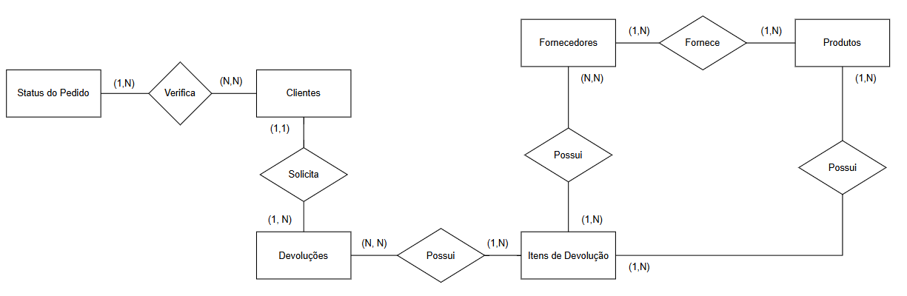

*Fonte : Autoria própria (2025)*

## 6.5 - Modelo Físico

O Modelo Físico de Dados apresentado representa a estrutura detalhada das tabelas do banco de dados de um sistema de gestão de devoluções e logística em e-commerce. Ele descreve os campos, tipos de dados e os relacionamentos entre as entidades.

As principais tabelas são:

* **usuários**: armazena as credenciais e o perfil dos utilizadores do sistema. Cada utilizador possui um ID, nome de utilizador, e-mail, senha, tipo e data de cadastro.
* **clientes** e **fornecedores**: são entidades associadas aos utilizadores, contendo informações específicas como dados pessoais, endereço e contacto. Ambas têm uma chave estrangeira (usuario_id) que referencia a tabela usuários.
* **produtos**: representa os itens disponíveis no sistema. Cada produto está associado a um fornecedor_id, e inclui detalhes como nome, descrição, preço, stock, peso e categoria.
* **devoluções**: registra as solicitações de devolução feitas por clientes. Contém dados como motivo, status da devolução, datas importantes, valor de reembolso e condição do produto recebido. A tabela relaciona-se diretamente com a tabela clientes.
* **itens_devolucao**: detalha os itens específicos dentro de uma devolução, conectando um produto e um fornecedor a uma devolução, com dados como quantidade, valor reembolsado e condição do item.
* **status**: representa os possíveis estados do processo de devolução (ex.: pendente, aprovada, rejeitada), referenciados pela tabela “devoluções”.

Este modelo reflete a implementação final do banco de dados, com todos os relacionamentos normalizados e projetado para garantir integridade referencial, eficiência na consulta e clareza na organização das informações.

*Figura 27 – Diagrama Físico*

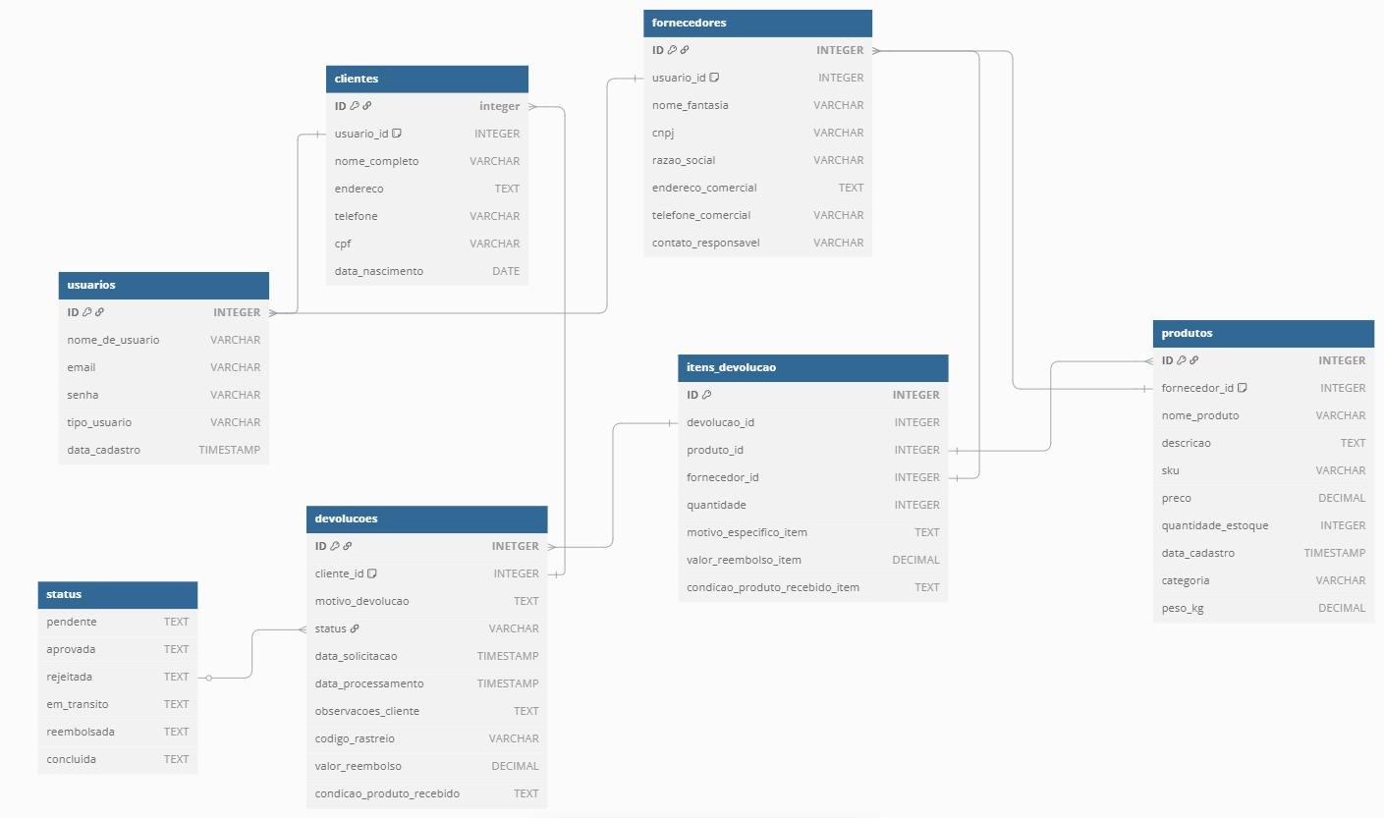

*Fonte : Autoria própria (2025)*

# 

# 

# 

# 

# CONCLUSÃO

O desenvolvimento do projeto Supply Track ao longo do semestre permitiu uma análise aprofundada dos desafios enfrentados por pequenas e médias empresas na gestão de logística e logística reversa. Conforme abordado na introdução, observou-se uma lacuna significativa na oferta de soluções tecnológicas acessíveis, integradas e eficientes para esse segmento. O projeto foi estruturado para atender a essas demandas por meio de abordagens baseadas em Design Thinking e nas práticas das metodologias ágeis.

Durante o processo de ideação e pesquisa, foram mapeados os perfis de usuários e identificadas suas principais necessidades e expectativas. A interação com potenciais usuários, por meio da enquete aplicada, aliada à análise de soluções similares disponíveis no mercado, contribuiu para a validação de hipóteses e definição das funcionalidades prioritárias para o MVP. O processo reforçou a importância de decisões orientadas por dados e observações práticas.

Ao longo do desenvolvimento, o projeto enfrentou desafios relacionados à definição de um escopo viável, considerando as restrições de tempo e o nível de conhecimento técnico disponível. A necessidade de equilibrar as propostas iniciais com a viabilidade técnica exigiu constantes revisões e colaboração contínua entre os integrantes da equipe.

A análise comparativa com outras soluções de mercado indicou que, embora existam ferramentas robustas para gestão logística, poucas são adequadas à realidade de pequenas e médias empresas. Essa constatação orientou a definição de diferenciais estratégicos para o Supply Track, como a simplicidade de uso, foco em funcionalidades essenciais, possibilidade de expansão e utilização de painéis visuais para suporte à tomada de decisão.

Com base nas entregas realizadas até o momento — incluindo a validação da ideia, o mapeamento de personas, a definição do backlog e a prototipação inicial — o projeto dispõe de uma base estruturada para as próximas etapas. Os resultados obtidos até aqui possibilitam a continuidade do desenvolvimento do produto e a evolução rumo à entrega do MVP, mantendo o objetivo de promover ganhos reais em eficiência operacional para as empresas atendidas pela solução.

# 

# 

# REFERÊNCIAS BIBLIOGRÁFICAS

BECK, Kent. *Extreme programming explained: embrace change*. 2. ed. Boston: Addison-Wesley, 2005.

BROWN, Simon. *Software architecture for developers*. 2. ed. Londres: Leanpub, 2019. Disponível em:https://c4model.com. Acesso em: 26 mar. 2025.

BROWN, Tim. *Design thinking: uma metodologia poderosa para decretar o fim das velhas ideias*. Rio de Janeiro: Elsevier, 2010.

FOWLER, Martin. *UML essencial: um breve guia para a linguagem-padrão de modelagem de software*. 3. ed. Rio de Janeiro: Alta Books, 2005.

LARMAN, Craig. *Utilizando UML e padrões: uma introdução à análise e ao projeto orientados a objetos e ao processo unificado*. 3. ed. Porto Alegre: Bookman, 2007.

PRESSMAN, Roger S. *Engenharia de software*. 8. ed. São Paulo: McGraw-Hill, 2016.

SCHWABER, Ken; SUTHERLAND, Jeff. *O guia Scrum*. 2020. Disponível em:https://scrumguides.org/docs/scrumguide/v2020/2020-Scrum-Guide-Portuguese-BR.pdf. Acesso em: 25 mar. 2025.

SOMMERVILLE, Ian. *Engenharia de software*. 10. ed. São Paulo: Pearson, 2019.

# GLOSSÁRIO

**API (Interface de Programação de Aplicações)** Conjunto de rotinas e padrões estabelecidos por uma aplicação para que outras aplicações possam utilizar as funcionalidades desta, sem precisar conhecer detalhes da sua implementação interna.

**Back-end** Parte do sistema responsável pelo processamento de dados, regras de negócio e integração com bancos de dados. Fica “por trás” da interface visível ao usuário.

**Banco de Dados** Sistema que permite armazenar, organizar e recuperar informações estruturadas. No Supply Track, é usado para manter dados como pedidos, estoque e devoluções.

**Componentes de Software** Módulos independentes que encapsulam funcionalidades específicas, podendo ser reutilizados no sistema. Facilitam a manutenção e o desenvolvimento da aplicação.

**C4 Model** Modelo de documentação de arquitetura de software dividido em quatro níveis: Diagrama de Contexto, Contêiner, Componente e Código. Utilizado para representar de forma clara e hierárquica a estrutura do sistema.

**Design Thinking** Metodologia centrada no ser humano usada para solucionar problemas de forma criativa e colaborativa. No projeto, foi usada na etapa de ideação e levantamento de necessidades dos usuários.

**Desenho de Software** Processo de estruturar e organizar o sistema, descrevendo como seus componentes interagem entre si. Divide-se em desenho conceitual (voltado ao que o sistema faz) e técnico (como o sistema funciona).

**Diagrama de Casos de Uso** Representação gráfica das interações entre os usuários (atores) e o sistema, destacando as funcionalidades que o sistema oferece.

**E-commerce** Comércio eletrônico. Empresas ou pessoas que vendem produtos ou serviços por meio da internet. O público-alvo do Supply Track são pequenos e médios e-commerces.

**Front-end** Parte do sistema com a qual o usuário interage diretamente. Envolve a criação da interface gráfica e a comunicação com o back-end.

**Logística Reversa** Processo logístico que trata do retorno de produtos do consumidor final para o distribuidor ou fabricante, geralmente para reutilização, descarte correto ou devolução.

**Marketplace** Plataforma online que reúne diversos vendedores em um único ambiente virtual, permitindo que consumidores encontrem uma variedade de produtos em um só lugar.

**Persona** Representação fictícia de um usuário ideal do sistema, com base em dados reais e hipóteses. Utilizada para orientar decisões de design e funcionalidades do projeto.

**Prototipação** Criação de representações visuais ou funcionais do sistema antes do desenvolvimento completo, com o objetivo de validar ideias e fluxos com os usuários.

**Requisitos Funcionais** Descrições das funcionalidades que o sistema deve oferecer, como cadastro de produtos, controle de pedidos, entre outros.

**Requisitos Não Funcionais** Características relacionadas ao desempenho, segurança, usabilidade e confiabilidade do sistema.

**Scrum** Metodologia ágil utilizada para gestão de projetos, baseada em ciclos curtos de trabalho (sprints), reuniões diárias e foco em entregas incrementais.

**Supply Track** Nome do sistema desenvolvido no projeto integrador. Visa otimizar a logística e logística reversa de pequenas e médias empresas de e-commerce.

**UML (Unified Modeling Language)** Linguagem padronizada de modelagem utilizada para representar, visualizar e documentar componentes de sistemas de software, como casos de uso, componentes e estrutura de implementação.

# 

# A**PÊNDICE A – Cronograma de Projeto.**

| **Data** | **Atividades realizadas** | **Participantes** |
| --- | --- | --- |
| 15/03/2024 | Atividade: 5W2H | Alessandra Beatriz Negro Anthony Emanuel Raminelli  Enzo Bulgarelli  Enry Kazuya Shinzato  Gabriel Marques Robles  Luis Fernando Póvoas |
| 22/03/2024 | Atividade: Canvas Proposta de Valor | Alessandra Beatriz Negro Anthony Emanuel Raminelli Enzo Bulgarelli  Enry Kazuya Shinzato  Gabriel Marques Robles  Luis Fernando Póvoas |
| 14/04/2024 | Atividade: Double Diamond | Alessandra Beatriz Negro Anthony Emanuel Raminelli Enzo Bulgarelli  Enry Kazuya Shinzato  Gabriel Marques Robles  Luis Fernando Póvoas |
| 21/04/2024 | Atividades:  Entrega Prévia Relatório PIM.  Capa; Resumo/Abstract; Sumário;  Introdução.  Capítulo 1 – Descrição do Problema;  Referências;  Apêndice A – Cronograma do Projeto. | Alessandra Beatriz Negro Anthony Emanuel Raminelli Enzo Bulgarelli Enry Kazuya Shinzato Gabriel Marques Robles Luis Fernando Póvoass |
| 28/04/2024 | Atividades:  Capítulo 2 – Objetivos de Negócio da Solução Apêndice B – Relatório de Participação. Apêndice C – Evidências da Pesquisa de Campo;  Glossário. | Alessandra Beatriz Negro Anthony Emanuel Raminelli Enzo Bulgarelli  Enry Kazuya Shinzato  Gabriel Marques Robles  Luis Fernando Póvoas |
| 05/05/2024 | Atividades:  Capítulo 3 – Ideação do Produto;  Persona; Mapa de Empatia; Mapa de Atores; Jornada do Usuário; MVP.  Conclusão. | Alessandra Beatriz Negro Anthony Emanuel Raminelli Enzo Bulgarelli  Enry Kazuya Shinzato  Gabriel Marques Robles  Luis Fernando Póvoas |

| 11/08/2024 | Capítulo 4 – Prototipação do Software; 4.1 Prototipação de Baixa de Fidelidade; 4.2 Prototipação de Alta de Fidelidade. | Alessandra Beatriz Negro Anthony Emanuel Raminelli Enzo Bulgarelli  Enry Kazuya Shinzato Gabriel Marques Robles  Luis Fernando Póvoas |
| --- | --- | --- |
| 22/09/2024 | Atividades:  Capítulo 5 – Tecnologias Candidatas; 5.1. Plataforma e ambiente operacional; 5.2. Linguagens de Programação e Tecnologia de Banco de Dados;  5.3. Ferramentas e ambiente para desenvolvimento e testes do software. | Alessandra Beatriz Negro Anthony Emanuel Raminelli Enzo Bulgarelli  Enry Kazuya Shinzato Gabriel Marques Robles  Luis Fernando Póvoas |
| 25/03/2025 | Atividades:  Capítulo 6 – Desenho e Especificações do Software; 6.1 Requisitos do sistema; 6.1.1 Requisitos Funcionais do Projeto; 6.1.2 Requisitos Não Funcionais do Projeto; 6.2 Arquitetura do Sistema e Componentes de Software; 6.2.1 Diagrama de Contexto; 6.2.2 Diagrama de Contêiner. | Alessandra Beatriz Negro Anthony Emanuel Raminelli Enzo Bulgarelli  Enry Kazuya Shinzato Gabriel Marques Robles  Luis Fernando Póvoas |
| 18/04/2025 | 6.2.3 Diagrama de Componentes UML; 6.2.4. Diagrama de Implementação UML; 6.3 Diagrama de Casos de Uso; 6.3.1 Documentação de Especificação dos Casos de Uso. | Alessandra Beatriz Negro Anthony Emanuel Raminelli Enzo Bulgarelli  Enry Kazuya Shinzato Gabriel Marques Robles  Luis Fernando Póvoas |
| 07/05/2025 | 6.4. Modelagem e Projeto Físico do Banco de Dados.  Apêndice D – Evidências da Validação do Protótipo.  Apêndice E – Scripts SQL do BD. | Alessandra Beatriz Negro Anthony Emanuel Raminelli Enzo Bulgarelli  Enry Kazuya Shinzato Gabriel Marques Robles  Luis Fernando Póvoas |

# **APÊNDICE B – Relatório de Participação Individual**

**Alessandra Beatriz Negro**

Aluna ativa e comprometida com o projeto desde sua concepção. Atuou diretamente na fase de ideação, colaborando com a definição dos objetivos e escopo do sistema. Teve participação fundamental na organização da pesquisa com os usuários, aplicação de formulários e análise de resultados. No segundo semestre, foi responsável pela prototipação de interfaces e escolha das tecnologias candidatas, com base nos conteúdos estudados nas disciplinas técnicas. No terceiro semestre, contribuiu de forma significativa com a documentação dos requisitos, desenho da arquitetura de software (modelo C4).

**Anthony Emanuel Raminelli**

Demonstrou envolvimento constante nas decisões técnicas e conceituais do projeto. Participou ativamente da discussão da proposta de valor e definição das funcionalidades essenciais do sistema. No segundo semestre, esteve presente na análise das respostas dos formulários e na seleção de ferramentas e linguagens de programação. No terceiro semestre, contribuiu na elaboração dos diagramas de casos de uso e na organização dos componentes do sistema.Também assumiu a liderança na organização geral do material e entrega dos documentos.

**Enry Kazuya Shinzato**

Atuou de forma ativa nas reuniões de alinhamento do projeto, com contribuições relevantes durante a etapa de levantamento de requisitos e definição dos problemas enfrentados pelas empresas. No segundo semestre, participou da escolha de frameworks e linguagens de programação, com base no conteúdo visto em sala de aula. Já no terceiro semestre, contribuiu diretamente com a criação do diagrama de contexto, além de apoiar na estruturação da arquitetura do sistema e validação dos requisitos funcionais.

**Gabriel Marques Robles**

Responsável por diversas atividades de pesquisa e fundamentação teórica, especialmente durante a fase inicial do projeto. No segundo semestre, participou ativamente da validação com usuários por meio de formulários e do aprimoramento das propostas levantadas no semestre anterior. Durante o terceiro semestre, auxiliou na documentação dos requisitos não funcionais e na construção do glossário e cronograma do projeto.

**Luis Fernando Póvoas**

Demonstrou grande engajamento em todas as fases do projeto. No primeiro semestre, teve papel essencial na organização das ideias e definição das personas e público-alvo. No segundo semestre, participou da avaliação das tecnologias candidatas, auxiliando na escolha das linguagens e plataformas mais adequadas. No terceiro semestre, teve forte contribuição na montagem dos diagramas apresentados.

**Enzo Bulgarelli**

Ingressou no grupo recentemente, a partir do terceiro semestre. Apesar do curto tempo de integração, tem demonstrado disponibilidade e comprometimento com as atividades em andamento. Iniciou sua colaboração apoiando na validação dos diagramas e organização dos documentos, além de acompanhar os conteúdos já desenvolvidos para se familiarizar com o projeto.

# 

# 

# 

# **APÊNDICE C – Evidências de Pesquisas de Campo**

Para a realização da pesquisa de campo com a comunidade externa, foi desenvolvido e aplicado um formulário eletrônico com o objetivo de identificar as principais dificuldades enfrentadas por pequenos e médios empreendedores no contexto da logística e logística reversa. A pesquisa buscou compreender a realidade desses empreendedores, coletando informações relevantes para a construção das funcionalidades do sistema *Supply Track*.

A seguir, estão apresentados os instrumentos utilizados durante essa etapa:

**1. Formulário Aplicado à Comunidade Externa**

Foi utilizado o Google Forms como ferramenta de coleta de dados. O formulário foi divulgado de forma online por meio de redes sociais e grupos de empreendedores, garantindo o alcance de um público diversificado. O formulário contou com perguntas de múltipla escolha, escalas de avaliação e questões abertas, abordando tópicos como:

* Gestão de estoque;
* Controle de pedidos e devoluções;
* Dificuldades no processo logístico;
* Necessidade de integração com marketplaces;
* Interesse em soluções tecnológicas acessíveis.

Link de acesso ao formulário aplicado:  
 SISTEMA GOOGLE FORMS. Formulário de Pesquisa de Campo – Projeto Supply Track. 2024. Disponível em:<https://docs.google.com/forms/d/e/1FAIpQLSe_vqeXLrlBilrHqLyc-1kgZ1WLtYQJgQ4JpoKfwGyzP5Argg/viewform>. Acesso em: 8 abr. 2025.

**Perguntas feitas no formulário**

Quais são os principais fatores que você considera ao realizar o processo de rastreamento?

Você já experimentou algum serviço de rastreamento de encomendas que ofereceu uma experiência especialmente positiva?

Com que frequência você costuma utilizar serviços de rastreamento de encomendas?

Com que frequência você costuma utilizar serviços de rastreamento de encomendas?

Você estaria interessado em receber atualizações regulares sobre o status de suas encomendas por meio de diferentes canais de comunicação, como e-mail, SMS ou notificações no aplicativo?

Que tipo de recursos ou funcionalidades você consideraria importantes em um sistema de rastreamento de encomendas para atender melhor às suas necessidades?

**2. Divulgação e Interação com a Comunidade**

A publicação do questionário foi acompanhada de mensagens explicativas convidando os empreendedores a participarem da pesquisa. A seguir, apresenta-se um exemplo da mensagem enviada via redes sociais:

Mensagem enviada:  
 “Olá! Somos estudantes do curso de Análise e Desenvolvimento de Sistemas da USCS e estamos desenvolvendo um projeto que visa otimizar a logística e a logística reversa em pequenas e médias empresas. Sua contribuição é muito importante para entendermos melhor os desafios enfrentados no dia a dia. Leva menos de 5 minutos! Acesse o formulário aqui: [link]. Agradecemos desde já!”

**3. Resultados Complementares (Não incluídos no Capítulo 2)**

Além das análises principais apresentadas no corpo do projeto, a seguir são exibidos alguns gráficos complementares, extraídos diretamente da plataforma do Google Forms, que ilustram as respostas obtidas:

* Gráfico 1: Dificuldades mais comuns na gestão de logística reversa.
* Gráfico 2: Grau de interesse em ferramentas de automação logística.
* Gráfico 3: Nível de conhecimento atual sobre integração com marketplaces.  
   *(Os gráficos podem ser inseridos aqui ou disponibilizados como anexos visuais.)*

# 

# 

# **APÊNDICE D – Evidências da Validação do Protótipo**

Para garantir que os protótipos do sistema Supply Track atendessem às necessidades do público-alvo, foram realizadas validações com representantes da comunidade externa, em sua maioria empreendedores de pequeno e médio porte do setor de e-commerce.

1. **Formatos de Validação**

* Reuniões online para demonstração e coleta de feedbacks;
* Comunicação com os participantes via WhatsApp;
* Registro escrito das sugestões recebidas;
* Elaboração de ata com observações dos participantes;
* Formulários

1. **Resultados Obtidos**

* 87% dos participantes consideraram a interface clara e intuitiva;
* O fluxo entre as telas foi bem compreendido;
* Sugestões foram incorporadas, como ajustes visuais e novos filtros;
* Os usuários demonstraram interesse real pela solução, destacando a utilidade dos módulos de devolução e integração com marketplaces.

1. **Perguntas Realizadas aos Consumidores**

*Figura 28 – Gráfico do questionário*

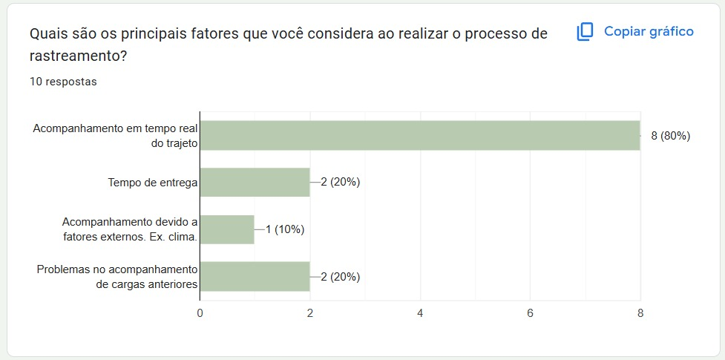

*Fonte : Autoria própria (2025)*

*Figura 29 – Gráfico do questionário*

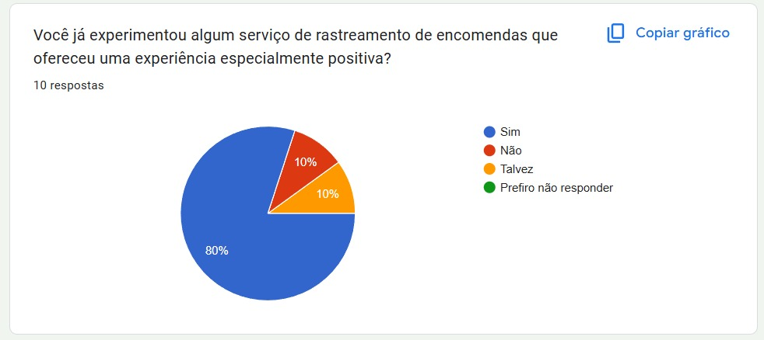

*Fonte : Autoria própria (2025)*

*Figura 30 – Gráfico do questionário*

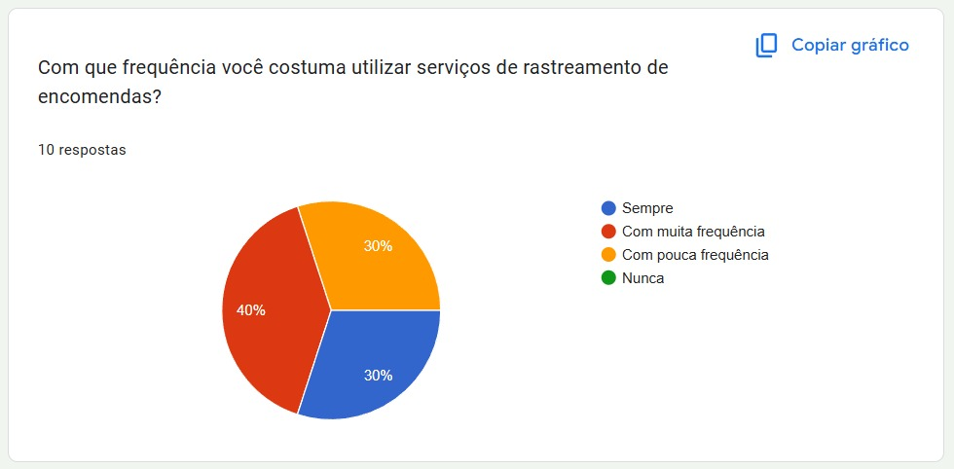

*Fonte : Autoria própria (2025)*

*Figura 31 – Gráfico do questionário*

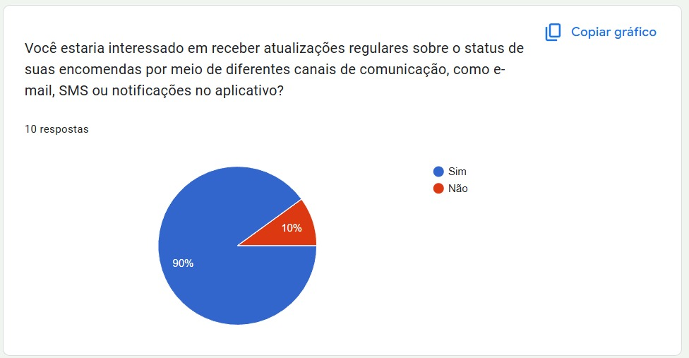

*Fonte : Autoria própria (2025)*

*Figura 32 – Gráfico do questionário*

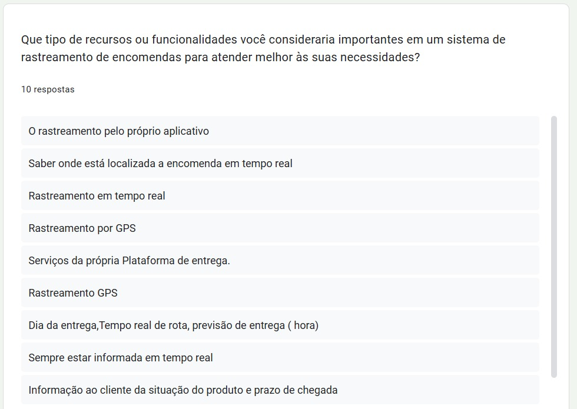

*Fonte : Autoria própria (2025)*

Link de acesso ao formulário aplicado para validação do cliente:  
 SISTEMA GOOGLE FORMS. Formulário de Pesquisa de Campo – Projeto Supply Track. 2024. Disponível em:

<https://docs.google.com/forms/d/1K_gpXYLgzhIhz3jgjpyDVS2cFevuUhJjvztDp8TyVBk/viewform?edit_requested=true#responses>

# 

# 

# 

# 

# 

# APÊNDICE E – Scripts Banco de Dados

CREATE DATABASE SUPPLYTRACK

USE SUPPLYTRACK

CREATE TABLE usuarios (

ID SERIAL PRIMARY KEY,

nome_de_usuario VARCHAR(255) NOT NULL,

email VARCHAR(255) UNIQUE NOT NULL,

senha VARCHAR(255) NOT NULL,

tipo_usuario VARCHAR(50) NOT NULL CHECK (tipo_usuario IN ('cliente', 'fornecedor')),

data_cadastro TIMESTAMP WITH TIME ZONE DEFAULT CURRENT_TIMESTAMP

);

CREATE TABLE clientes (

ID SERIAL PRIMARY KEY,

usuario_id INTEGER UNIQUE NOT NULL REFERENCES usuarios(ID) ON DELETE CASCADE,

nome_completo VARCHAR(255) NOT NULL,

endereco TEXT,

telefone VARCHAR(20),

cpf VARCHAR(14) UNIQUE,

data_nascimento DATE

);

CREATE TABLE fornecedores (

ID SERIAL PRIMARY KEY,

usuario_id INTEGER UNIQUE NOT NULL REFERENCES usuarios(ID) ON DELETE CASCADE,

nome_fantasia VARCHAR(255) NOT NULL,

cnpj VARCHAR(18) UNIQUE NOT NULL,

razao_social VARCHAR(255),

endereco_comercial TEXT,

telefone_comercial VARCHAR(20),

contato_responsavel VARCHAR(255)

);

CREATE TABLE produtos (

ID SERIAL PRIMARY KEY,

fornecedor_id INTEGER NOT NULL REFERENCES fornecedores(ID) ON DELETE CASCADE,

nome_produto VARCHAR(255) NOT NULL,

descricao TEXT,

sku VARCHAR(100) UNIQUE NOT NULL,

preco DECIMAL(10, 2),

quantidade_estoque INTEGER NOT NULL DEFAULT 0,

data_cadastro TIMESTAMP WITH TIME ZONE DEFAULT CURRENT_TIMESTAMP,

categoria VARCHAR(100),

peso_kg DECIMAL(10, 2)

);

CREATE TABLE devolucoes (

ID SERIAL PRIMARY KEY,

cliente_id INTEGER NOT NULL REFERENCES clientes(ID) ON DELETE CASCADE, -- Cliente que solicitou a devolução

motivo_devolucao TEXT NOT NULL,

status VARCHAR(50) NOT NULL DEFAULT 'pendente' CHECK (status IN ('pendente', 'aprovada', 'rejeitada', 'em_transito', 'recebida', 'reembolsada', 'concluida')), -- Status da devolução

data_solicitacao TIMESTAMP WITH TIME ZONE DEFAULT CURRENT_TIMESTAMP,

data_processamento TIMESTAMP WITH TIME ZONE, -- Data em que a devolução foi processada pelo fornecedor

observacoes_cliente TEXT,

codigo_rastreio VARCHAR(255), -- Código de rastreio para o envio do produto de volta

valor_reembolso DECIMAL(10, 2),

condicao_produto_recebido TEXT -- Condição do produto quando recebido pelo fornecedor

);

INSERT INTO usuarios (nome_de_usuario, email, senha, tipo_usuario) VALUES

('ana.souza', 'ana.souza@email.com', 'hashAna123', 'cliente'),

('carlos.alves', 'carlos.alves@email.com', 'hashCarlos456', 'cliente'),

('mariana.lima', 'mariana.lima@email.com', 'hashMariana789', 'cliente');

INSERT INTO usuarios (nome_de_usuario, email, senha, tipo_usuario) VALUES

('techsol', 'contato@techsol.com', 'hashTechSol', 'fornecedor'),

('homeconfort', 'sac@homeconfort.com', 'hashHomeConfort', 'fornecedor');

INSERT INTO clientes (usuario_id, nome_completo, endereco, telefone, cpf, data_nascimento) VALUES

(1, 'Ana Clara Souza', 'Rua Alfa, 101, Jardim Botânico, São Paulo - SP', '11991112222', '111.222.333-01', '1988-11-20'),

(2, 'Carlos Eduardo Alves', 'Av. Beta, 202, Centro, Rio de Janeiro - RJ', '21982223333', '222.333.444-02', '1992-03-10'),

(3, 'Mariana Gomes Lima', 'Trav. Gama, 303, Vila Nova, Belo Horizonte - MG', '31973334444', '333.444.555-03', '1995-07-25');

INSERT INTO fornecedores (usuario_id, nome_fantasia, cnpj, razao_social, endereco_comercial, telefone_comercial, contato_responsavel) VALUES

(4, 'TechSol Eletrônicos', '10.000.000/0001-00', 'Tecnologia Soluções Ltda.', 'Rua da Inovação, 500, São Paulo - SP', '1130001000', 'Roberto Silva'),

(5, 'HomeConfort Decorações', '20.000.000/0001-00', 'Conforto para o Lar S.A.', 'Av. do Design, 800, Curitiba - PR', '4140002000', 'Fernanda Costa');

INSERT INTO produtos (fornecedor_id, nome_produto, descricao, sku, preco, quantidade_estoque, categoria, peso_kg) VALUES

(1, 'Notebook Gamer X10', 'Notebook de alta performance com placa RTX 3080.', 'NB-X10-GMR', 7500.00, 20, 'Informática', 2.5),

(1, 'Monitor Curvo UltraWide', 'Monitor 34 polegadas, 144Hz, resolução 2K.', 'MON-UW-34', 2100.00, 35, 'Informática', 6.0),

(1, 'Fone de Ouvido Bluetooth Pro', 'Fone com cancelamento de ruído e bateria de longa duração.', 'FONE-BT-PRO', 450.00, 80, 'Áudio', 0.3),

(2, 'Sofá Retrátil Elegance', 'Sofá 3 lugares com assentos retráteis e reclináveis.', 'SOFA-ELG-3L', 2800.00, 15, 'Móveis', 50.0),

(2, 'Tapete Persa Luxo', 'Tapete feito à mão, 2x3m, design clássico.', 'TAP-PRS-LUXO', 950.00, 10, 'Decoração', 8.0);

INSERT INTO devolucoes (cliente_id, motivo_devolucao, status, observacoes_cliente, codigo_rastreio) VALUES

(1, 'Produto não conforme com a descrição', 'em_transito', 'O notebook veio com menos RAM do que o anunciado.', 'BR123456789BR'),

(2, 'Defeito de fabricação', 'pendente', 'O monitor apresenta dead pixel no centro da tela.', NULL),

(1, 'Arrependimento de compra', 'recebida', 'O fone não se ajustou bem à minha orelha.', 'BR987654321BR'),

(3, 'Dano no transporte', 'aprovada', 'O sofá chegou com um rasgo na lateral.', NULL);

INSERT INTO itens_devolucao (devolucao_id, produto_id, fornecedor_id, quantidade, motivo_especifico_item, valor_reembolso_item) VALUES

(1, 1, 1, 1, 'Configuração da RAM inferior ao pedido.', 7500.00);

INSERT INTO itens_devolucao (devolucao_id, produto_id, fornecedor_id, quantidade, motivo_especifico_item) VALUES

(2, 2, 1, 1, 'Pixel morto no centro da tela.');

INSERT INTO itens_devolucao (devolucao_id, produto_id, fornecedor_id, quantidade, motivo_especifico_item) VALUES

(3, 3, 1, 1, 'Desconfortável após algumas horas de uso.');

INSERT INTO itens_devolucao (devolucao_id, produto_id, fornecedor_id, quantidade, motivo_especifico_item) VALUES

(4, 4, 2, 1, 'Tecido rasgado na parte inferior direita.');

INSERT INTO devolucoes (cliente_id, motivo_devolucao, status, observacoes_cliente) VALUES

(2, 'Troca por outro modelo / Tamanho incorreto', 'pendente', 'O tapete é muito grande para a sala e a cor do fone não agradou.', NULL);

INSERT INTO itens_devolucao (devolucao_id, produto_id, fornecedor_id, quantidade, motivo_especifico_item) VALUES

(5, 5, 2, 1, 'Tapete com tamanho excessivo para o ambiente.'),

(5, 3, 1, 1, 'Cor do fone diferente da expectativa.');

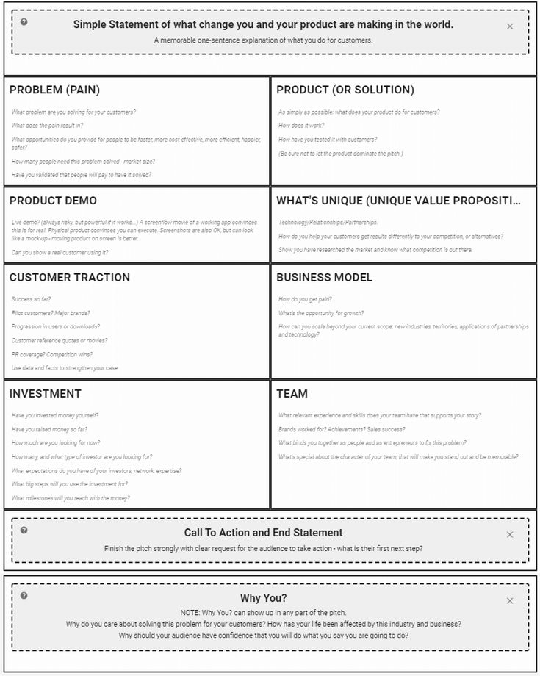**Product**

• O que faz: sistema web para gestão de estoque, pedidos, devoluções e integração com marketplaces.

• Como funciona: módulos independentes e integrados, acessados via navegador, com relatórios e dashboards em tempo real.

• Testado por clientes: será validado junto a empreendedores de e-commerce em protótipos de baixa e média fidelidade.